**058-F-AutoIndentationTest-U-D-W测试用例文档**

**测试目标：**验证在多层大括号自动缩进后，能否删除光标前的Tab

**重要级：**中

**优先级：**中

**测试背景：**文本框已经实现了最基本的文本编辑功能

**前置条件：**当光标正好位于左右大括号中间，按键盘回车键能实现自动缩进

**测试环境：**Window 10

**测试阶段：**单元测试

**自动化标识：**False

**测试步骤：**

（1）鼠标光标放置于第二层左右大括号之间；

（2）敲击键盘回车键；

（3）按键盘backspace键删除光标前的Tab。

**预期结果：**

敲击回车后，实现自动缩进，并可以删除自动产生的Tab。

**预期测试工作量：**5min

**实际结果：**

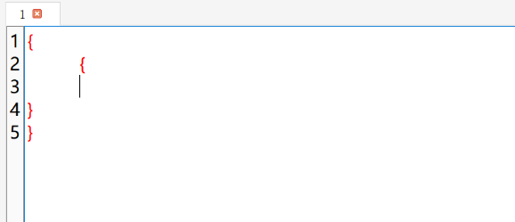

当第二层大括号自动缩进后，按键盘backspace键，当所有的空格清除后程序会自动又键入一个Tab。与预期不符合。

**测验结论：**

在第二层大括号中，虽然可以清除自动键入的Tab，但当所有的空格清除后程序会自动又键入一个Tab，以此循环。因此无法实现删除Tab的目的。